สภาพภูมิประเทศ
สภาพโดยทั่วไปของเขตรักษาพันธุ์สัตว์ป่าตะเบาะและห้วยใหญ่ เป็นภูเขาสลับซับซ้อน พื้นที่บางส่วนเคยถูกราษฎรบุกรุกแผ้วถางทำไร่มาก่อน จึงมีสภาพเป็นภูเขาหัวโล้น แต่ต่อมาเมื่อมีการอพยพราษฎรดังกล่าวออกจากพื้นที่จนหมด สภาพป่าจึงได้ฟื้นตัวขึ้น และมีพรรณไม้เบิกนำชนิดต่างๆ เกิดขึ้นอย่างมากมาย จนกลายเป็นที่อยู่อาศัยของสัตว์ป่าขนาดเล็กมากมาย พื้นที่มีความสูงจากระดับน้ำทะเลประมาณ 270-1,000 เมตร สภาพความลาดชันของพื้นที่เป็นภูเขาวางตัวด้านทิศเหนือ - ใต้ ทิศด้านลาดไปในแนวตะวันออกและตะวันตก
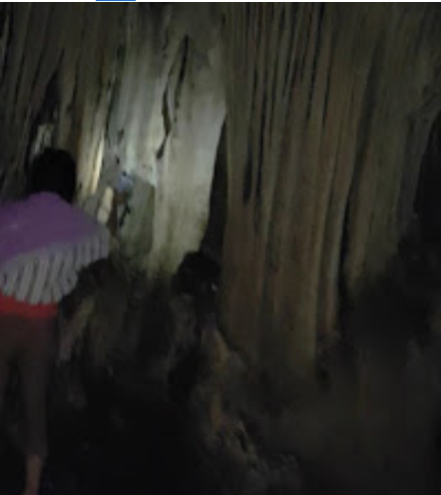

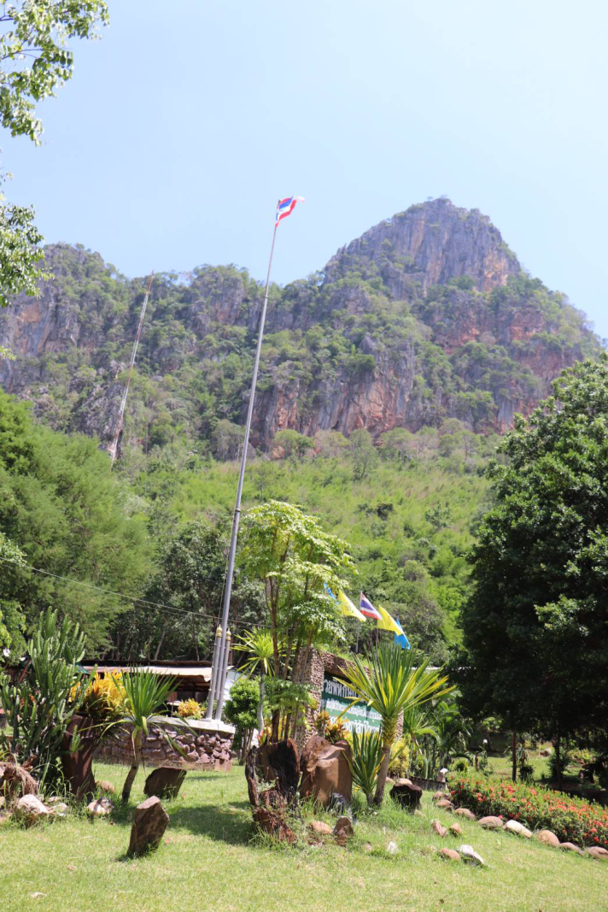
ทิศเหนือ
จดเขตรักษาพันธุ์สัตว์ป่าภูเขียว,อุทยานแห่งชาติตาดหมอก ตำบลนาป่า อำเภอเมืองเพชรบูรณ์ จังหวัดเพชรบูรณ์
ทิศใต้
จดพื้นที่การเกษตร ตำบลสระแก้ว อำเภอบึงสามพัน จังหวัดเพชรบูรณ์
ทิศตะวันออก
จดพื้นที่การเกษตรและป่าธรรมชาติ ตำบลบ้านเจียง อำเภอภักดีชุมพล จังหวัดชัยภูมิ
ทิศตะวันตก
จดพื้นที่การเกษตรและป่าธรรมชาติ ตำบลบ่อไทย อำเภอหนองไผ่ จังหวัดเพชรบูรณ์

ทรัพย์พยากรณ์ป่าไม้
1. ป่าดิบแล้ง
2. ป่าเต็งรังแล้ง
3. ป่าทุ่งใหญ้
ทรัพยากรสัตว์ป่า
1. สัตว์เลี้ยงลูกด้วยนม มีหลายชนิด ดังนี้ ช้าง เก้ง กระทิง กวาง เลียงผา หมี เสือ ค่าง ลิงกัน กระแต
2. สัตว์เลื้อยคลาน เช่น เต่าปูลู ตะพาบ ตุ๊กแก กิ้งก่า แย้ ตะกวด 3. สัตว์สะเทินน้ำสะเทินบก เช่น อึ่งปากขวด กบหงอน ปาด

เขตรักษาพันธุ์สัตว์ป่าตะเบาะ-ห้วยใหญ่ ตู้ ปณ. 5 อำเภอเมือง จังหวัดเพชรบูรณ์ 67000 โทร. (056) 720134 (ฝากข้อความ)

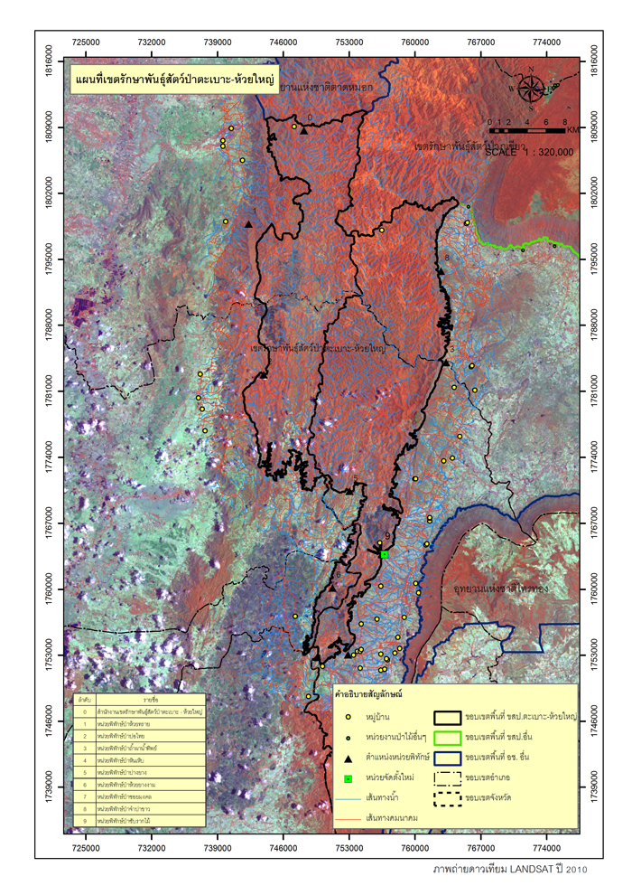

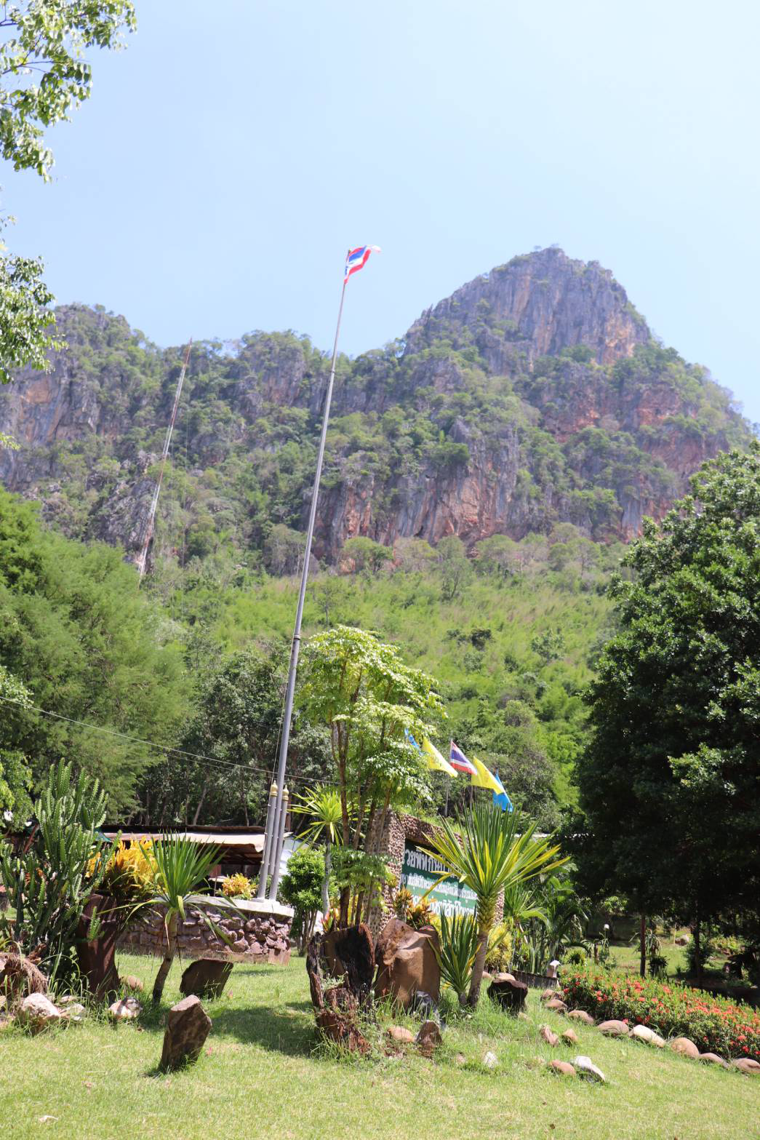

เขตรักษาพันธุ์สัตว์ป่าตะเบาะ-ห้วยใหญ่ ตู้ ปณ. 5 อำเภอเมือง จังหวัดเพชรบูรณ์ 67000 โทร. (056) 720134 (ฝากข้อความ)

เขตรักษาพันธุ์สัตว์ป่าตะเบาะ ห้วยใหญ่

บริเวณป่าตะเบาะ ป่าห้วยใหญ่ ป่าห้วยทิน ป่าคลองตีบ ป่าลำกง ป่าคลองตะโก ป่าฝั่งซ้ายแม่น้ำป่าสัก และป่าหมายเลขสิบแปลงที่หนึ่ง ในท้องที่ตำบลตะเบาะ ตำบลนายม อำเภอเมืองเพชรบูรณ์ ตำบลบ่อไทย ตำบลท่าด้วง อำเภอหนองไผ่ ตำบลสระแก้ว อำเภอบึงสามพัน จังหวัดเพชรบูรณ์ และในท้องที่ตำบลนางแดด ตำบลวังชมภู ตำบลถ้ำวัวแดง อำเภอหนองบัวแดง ตำบลบ้านเจียง ตำบลแหลมทอง ตำบลเขาทอง ตำบลวังทอง อำเภอภักดีชุมพล จังหวัดชัยภูมิ เนื้อที่ประมาณ 408,707 ไร่ หรือ 652 ตารางกิโลเมตร พื้นที่รับผิดชอบอยู่ในแผนที่สภาพภูมิประเทศ มาตราส่วน 1:50,000 หมายเลขระวาง 5241 I,5241 II,5240 I

